« 01 » ________20__ г.

А К Т № Б\Н
разграничения балансовой принадлежности электросетей
и эксплуатационной ответственности сторон

Настоящий акт составлен представителем______________________., с одной стороны и директором____________________________________________________, с другой стороны о том, что:

- На балансе и техническом обслуживании___МУП «Сервис» лнния электропередач ОВЛ -2-0,4 кВ опора №
- На балансе и техническом обслуживании _____________находится ввод от опоры № ОВЛ-2-0,4 кВ
- Точкой раздела балансовой принадлежности электросетей являются ОВЛ-2-0,4 кВ, опора № , соединение в плашечных зажимов ввода, с проводами АС-35 .
- Эксплуатационная ответственность сторон устанавливается по балансовой принадлежности электроустановок.
Оперативный надзор и ответственность за контакт в точках раздела несет персонал ____МУП «Сервис»____________________________________________, ремонт контакта в точках раздела – ОВЛ-2-0,4 кВ, опора № 66 . по согласованию с потребителем.
- Срок действия акта: Акт вступает в силу после оформления сторонами и действует до изменения в схеме или балансовой принадлежности.
- Уровень напряжения – НН
- Потери электрической энергии –
- Максимальная мощность – 4 кВт
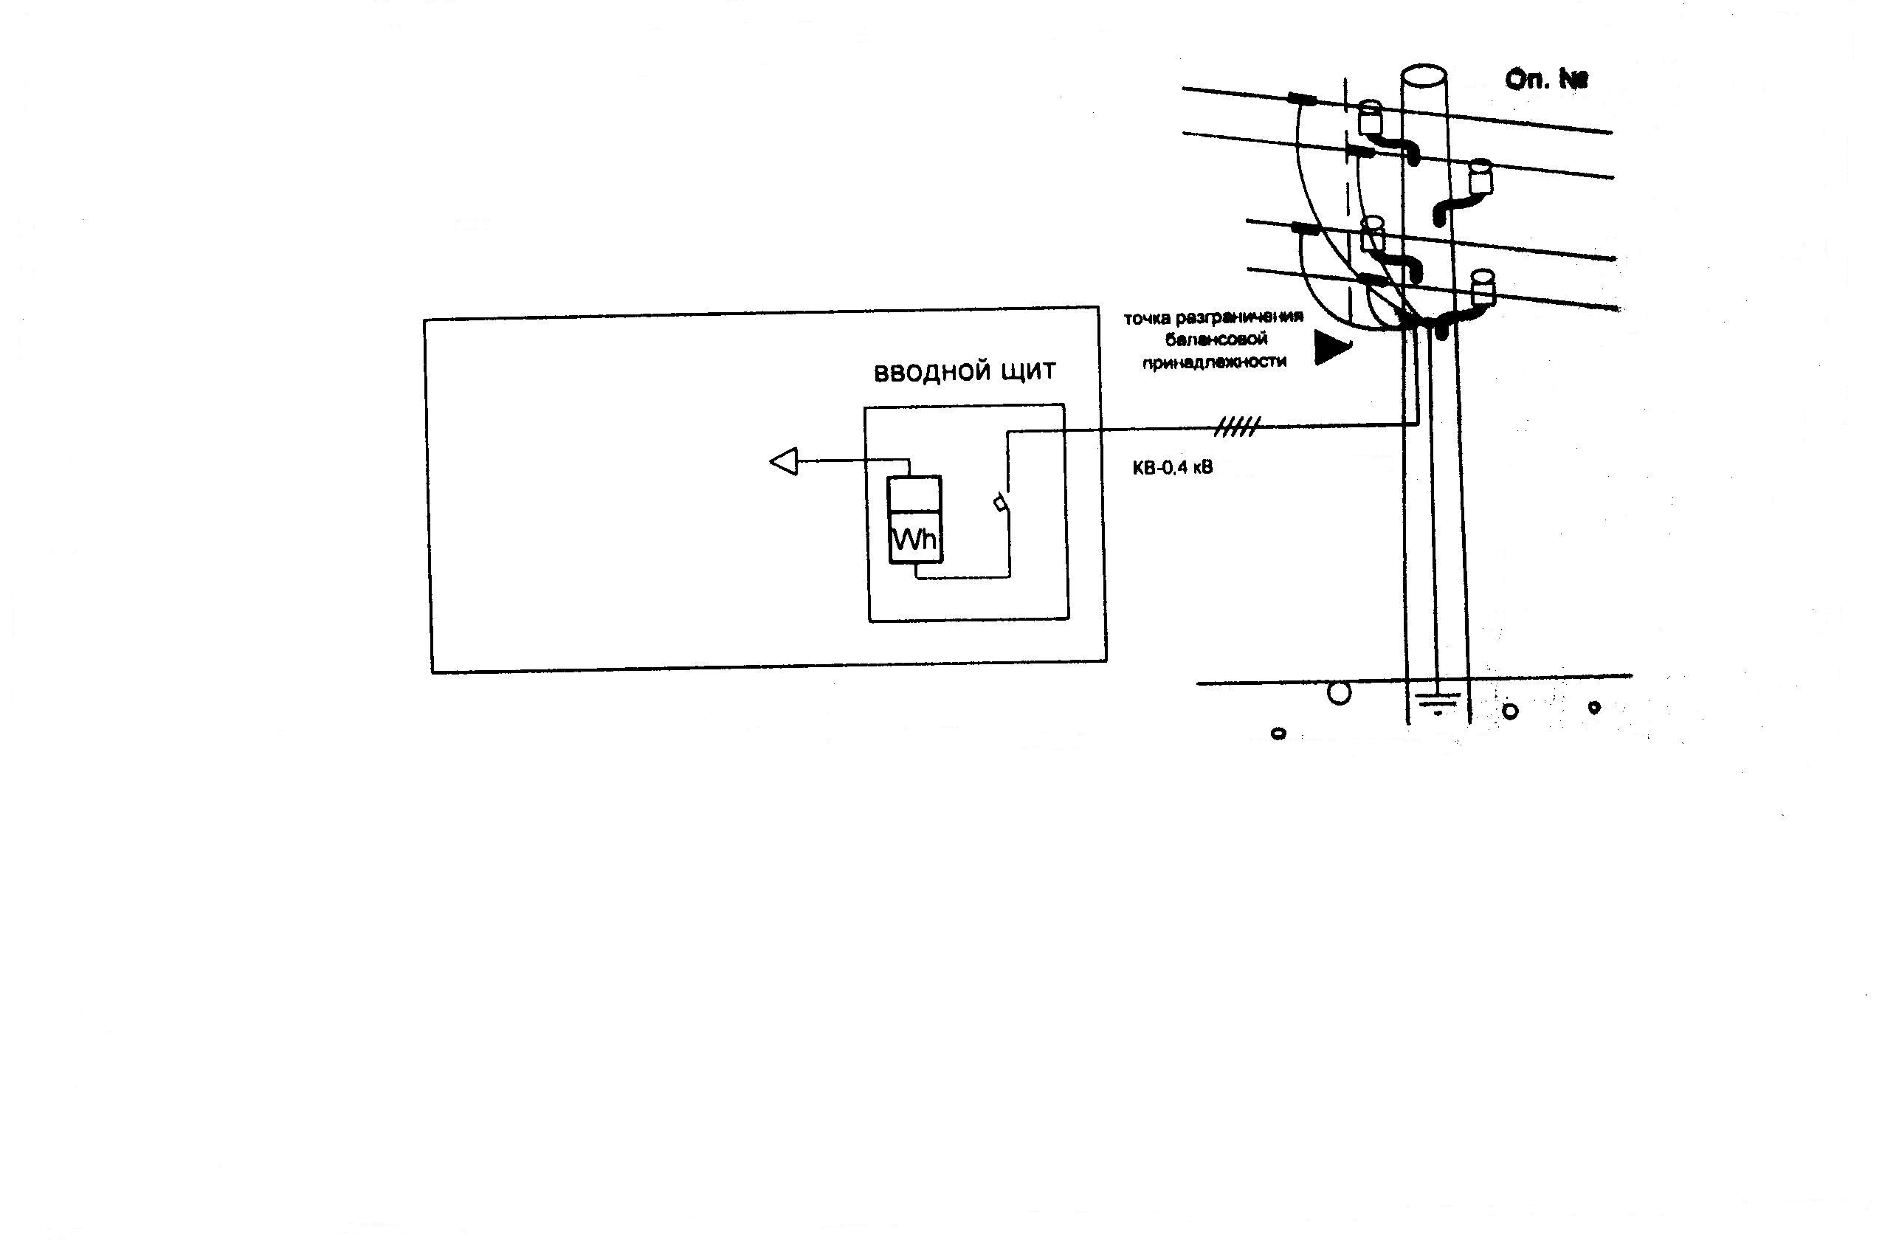

Директор МУП «Сервис»: ____________________
Представитель потребителя: _____________________

